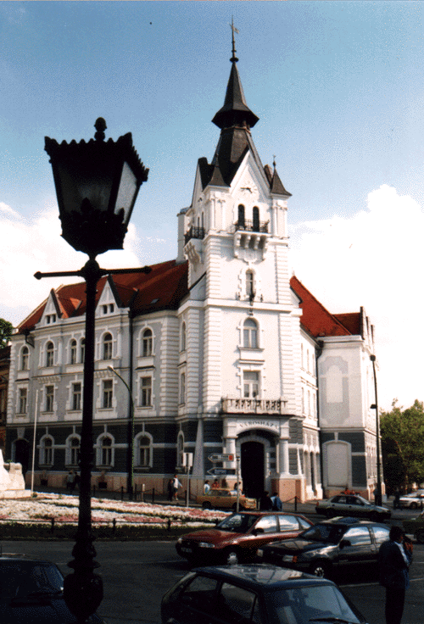
M E G H Í V Ó

Kaposvár Megyei Jogú Város

Kaposfüredi Településrészi Önkormányzata
2012. február 15–én (szerdán) 18.00 órakor
ülést tart
a Kaposfüredi Művelődési Házban a Kaposfüredi u. 172. szám alatt,
melyre tisztelettel meghívom.

Napirend:

1. Előterjesztés Kaposvár Megyei Jogú Város Önkormányzata 2011. évi költségvetési rendeletének módosításáról
Előterjesztő: Szita Károly polgármester
Közreműködik: dr. Kéki Zoltán címzetes főjegyző

2. Előterjesztés Kaposvár Megyei Jogú Város Önkormányzatának 2012. évi költségvetéséről
Előterjesztő: Szita Károly polgármester
Közreműködik: dr. Kéki Zoltán címzetes főjegyző

3. Előterjesztés a Kaposfüredi Településrészi Önkormányzat 2012. évi munkatervéről
Előterjesztő: dr. Heintz Tamás tanácsnok
Közreműködik: dr. Nadrai Norbert igazgató

4. Előterjesztés a Kaposfüred 15385.hrsz-ú sportpálya bérletére vonatkozó pályázati kiírásról
Előterjesztő: Szita Károly polgármester
Közreműködik: Sallay Attiláné igazgató

5. Településrészi Önkormányzati tájékoztatók, egyéb feladatok
Előterjesztő: dr. Heintz Tamás elnök

Kaposvár, 2012. február 9.

Farkas Beáta Dr. Heintz Tamás s. k.
titkár tanácsnok

